|  |  |
| --- | --- |
| UBND THÀNH PHỐ THỦ ĐỨC **TRƯỜNG THCS LƯƠNG ĐỊNH CỦA**  **BỘ SGK CTST.**  *(Đề gồm …. trang)* | **ĐỀ THAM KHẢO GIỮA HỌC KỲ 1**  **NĂM HỌC: 2024 – 2025**  **MÔN: TOÁN 7**  **Thời gian: 90 phút** *(không kể thời gian phát đề)* |

**I. TRẮC NGHIỆM (3,0 đ)**

**Câu 1.** Khẳng định nào sau đây **đúng**?

**A.** -7N. **B.** -2N. **C.** 1,5Z **D.** Q.

**Câu 2.** Số đối của là?

**A. 0 B.**  **C. 1**. **D.**  .

**Câu 3.** Tính 

**A. **. **B.** ****. **C. **. **D.** 0.

**Câu 4.** Điểm N biểu diễn số hữu tỉ nào ?

**A. 2 B. C. D.**

**Câu 5**. Hình hộp chữ nhật có bao nhiêu cạnh?

**A.** 9 **B.** 10. **C.**11. **D.** 12.

**Câu 6**. .Hình lập phương có bao nhiêu đỉnh?

**A.** 7. **B.** 8. **C.** 9. **D.** 10.

**Câu 7**. Hình lập phương có . Khẳng định nào sau đây đúng?

|  |  |
| --- | --- |
|  |  |

**A.** . **B.** . **C.** . **D.** .

**Câu 8 .** Số đường chéo của hình hộp chữ nhật là:

**A.** 44 **B.** 3.  **C.** 2 **D.** 1

**Câu 9**. Trong các hình sau, hình nào là hình lăng trụ đứng tam giác?

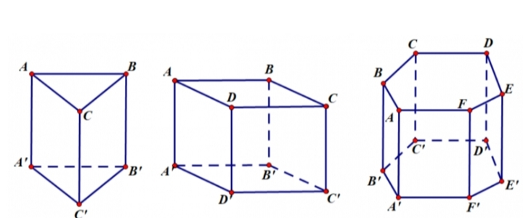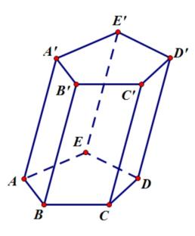

|  |  |  |  |
| --- | --- | --- | --- |
| **Hình 1** | **Hình 2** | **Hình 3** | **Hình 4** |

**A.** Hình 2. **B.** Hình 1. **C.** Hình 4. **D.**Hình 3

**Câu 10.** Hình lăng trụ đứng tứ giác có các mặt bên là hình gì?

**A.**Hình vuông. **B.**Hình chữ nhật. **C.**Hình tam giác. **D.**Hình thoi.

**Câu 11.** Cho hình lăng trụ đứng tam giác như hình bên. Khẳng định nào sau đây là **sai:**

|  |  |
| --- | --- |
|  |  |

**A.** A’B’ = 4cm. **B.** A’C = 3cm. **C.** Mặt đáy là A’B’C’. **D.** C’C = 9 cm.

**Câu 12.**

|  |  |
| --- | --- |
| Quan sát hình ảnh về lăng trụ đứng tứ giác, hãy xác định mặt đáy của hình lăng trụ?  **A.** Mặt BCC’B’. 9  **B.** Mặt ADD’A’ .  **C.** Mặt A’B’C’D’  **D.** Mặt DCC’D’.  **II. TỰ LUẬN (7,0 ĐIỂM)** |  |

**Bài 1.**  (0,5 điểm) Các số sau đây có phải là số hữu tỉ không? Vì sao?

**Bài 2.** (1,5 điểm) Thực hiện phép tính:

a) b)

c)

**Bài 3.** (1,5 điểm) Tìm x:

**Bài 4.** (1,0 điểm)

Tính diện tích xung quanh của một hộp kẹo socola hình lăng trụ đứng có chiều cao 18 cm và đáy là tam giác đều có cạnh 4,5 cm (như hình trên) ?

**Bài 5.** (1,5 điểm)

Một khối bê tông hình hộp chữ nhật được đặt trên mặt đất, có kích thước như sau: Chiều dài 12m, chiều rộng 5,5m, chiều sâu 3m.

a) Người ta muốn sơn tất cả các mặt của khối bê tông trừ mặt tiếp giáp với mặt đất. Diện tích cần phải sơn là bao nhiêu?

b) Tính chi phí để đúc khối bê tông trên? Biết rằng chi phí để đúc 1 bê tông là 1200000 đồng.

**Bài 6.** (1,0 điểm)

Vào tháng 4, giá niêm yết của một chiếc laptop tại một cửa hàng máy tính là 16000000 đồng. Đến tháng 8, cửa hàng giảm giá 10% cho mỗi chiếc laptop. Sang tháng 10, cửa hàng lại giảm giá thêm một lần nữa, lúc này giá một chiếc laptop chỉ còn 13680000 đồng. Hỏi tháng 10, cửa hàng đã giảm giá bao nhiêu phần trăm cho một chiếc laptop so với tháng 8 ?

**-------HẾT------**

|  |  |
| --- | --- |
| UBND THÀNH PHỐ THỦ ĐỨC **TRƯỜNG THCS LƯƠNG ĐỊNH CỦA** | **HƯỚNG DẪN CHẤM**  **ĐỀ THAM KHẢO KIỂM TRA GIỮA HỌC KÌ I**  **MÔN TOÁN 7**  **Năm học: 2024-2025** |

**I.TRẮC NGHIỆM (3,0 điểm)**

|  |  |  |  |  |  |  |  |  |  |  |  |
| --- | --- | --- | --- | --- | --- | --- | --- | --- | --- | --- | --- |
| **1** | **2** | **3** | **4** | **5** | **6** | **7** | **8** | **9** | **10** | **11** | **12** |
| **D** | **B** | **A** | **D** | **D** | **B** | **B** | **A** | **B** | **B** | **B** | **C** |

**II.TỰ LUẬN ( 7 điểm)**

|  |  |
| --- | --- |
| **Đáp án** | **Điểm** |
| Bài 1: Tất cả đều là số hữu tỉ, vì đều viết được dưới dạng phân số thỏa mãn điều kiện tử và mẫu là số nguyên, và mẫu số khác 0. | 0,5 |
| Bài 2: | 0,5  0,5  0,5 |
| Bài 3: | 0,75  0,5  0,25 |
| Bài 4: Diện tích xung quanh của hộp kẹo socola là: | 1,0 |
| Bài 5:   1. Diện tích cần phải sơn là: 2. Thể tích khối bê tông là:   Chi phí để đúc khối bê tông là: | 0,75  0,25  0,5 |
| Bài 6: Gía 1 chiếc laptop trong tháng 8 là:  16 000 000 . (1 – 10%) = 14 400 000 (đồng)  Số tiền cửa hàng đã giảm giá 1 chiếc laptop trong tháng 10 là:  14 400 000 – 13 680 000 = 720 000 (đồng)  Tháng 10 cửa hàng đã giảm giá số phần trăm 1 chiếc laptop so với tháng 9 là:  720 000 : 14 400 000 . 100% = 5% | 0,25  0,25  0,5 |

**---Hết---**